«СОГЛАСОВАНО»  Глава Ялуторовского района  ___________ А.С.Гильгенберг  «____»______________2018 года  «СОГЛАСОВАНО»  Начальник отдела ГИБДД МО МВД России «Ялуторовский»  ____________ А.А.Яковлев |  |  | «УТВЕРЖДАЮ»  Директор  МАОУ «Беркутская СОШ»  _____________ Рябкова И.В.  «____»______________2018 года  «УТВЕРЖДАЮ»  Директор филиала  МАОУ «Беркутская СОШ»  «Зиновская СОШ»  _____________ Воробьева Л.В.  «____»______________2018 года
«____»______________2018 года

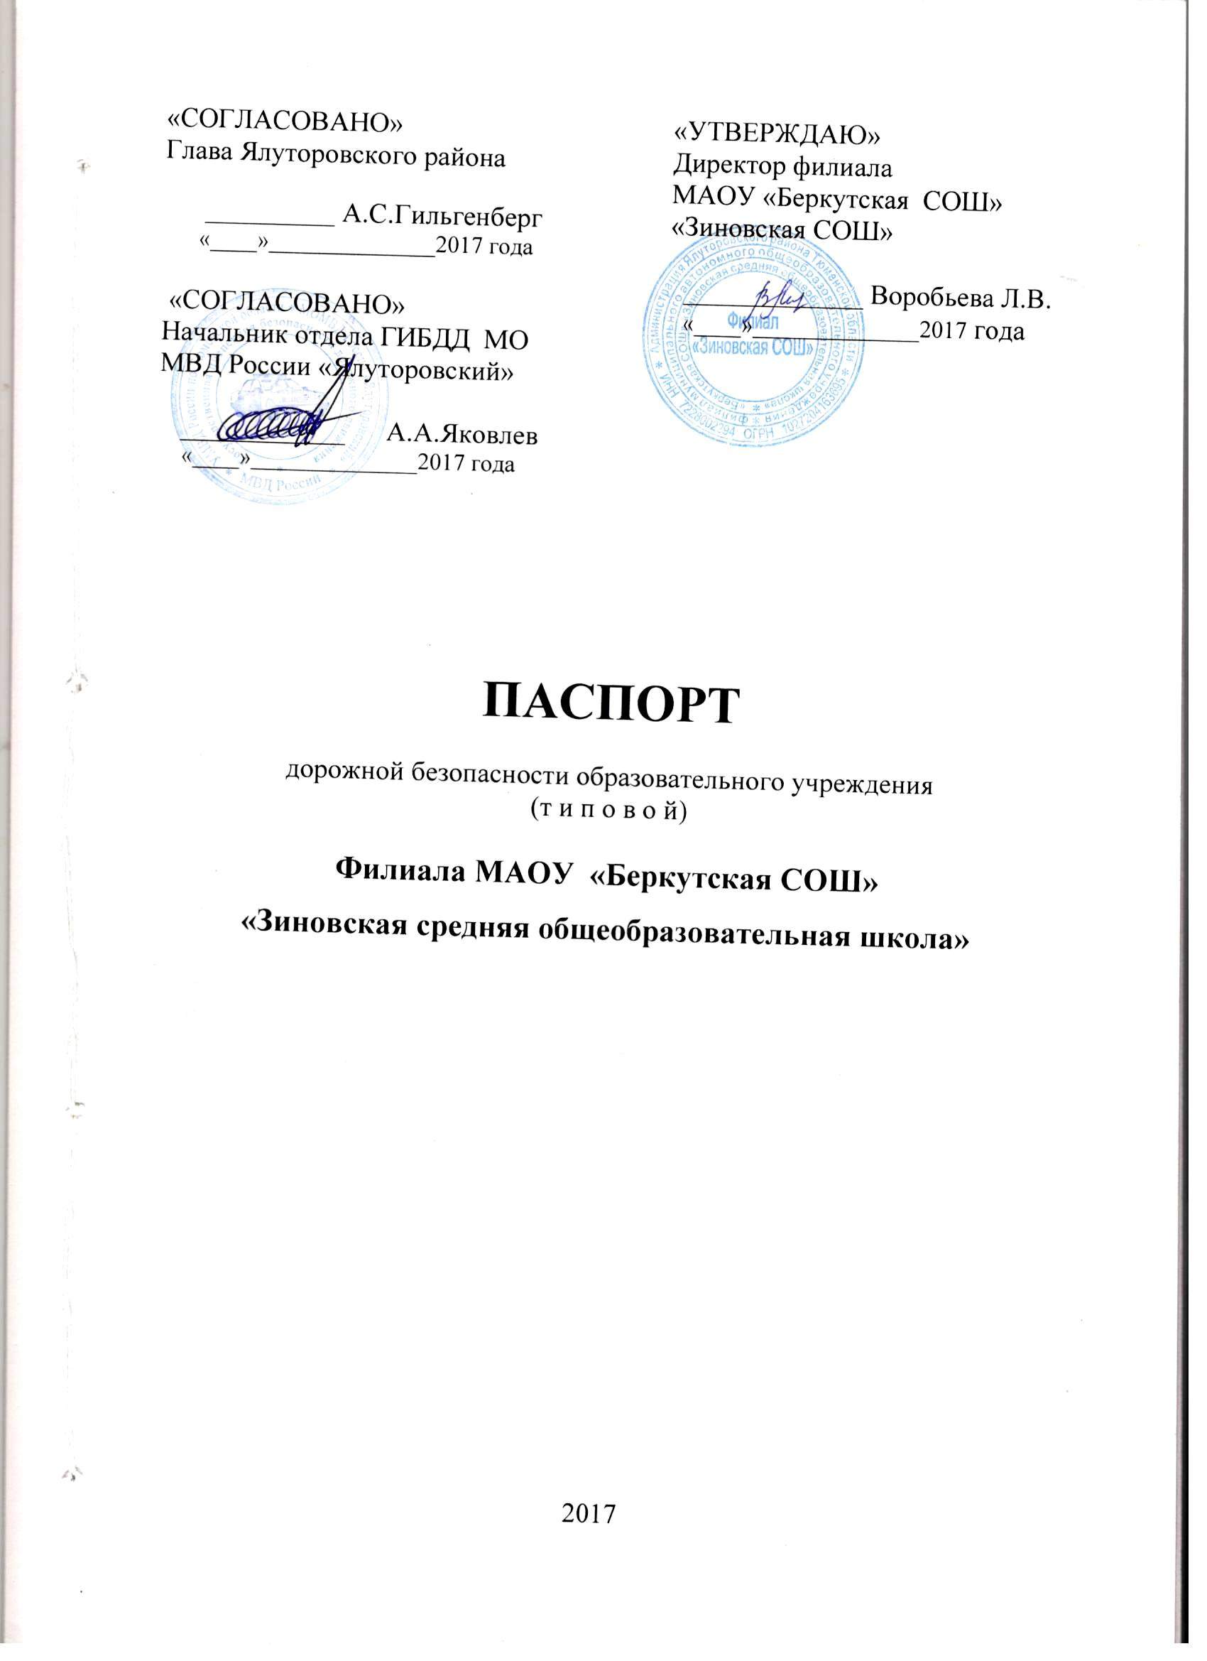

ПАСПОРТ
дорожной безопасности образовательного учреждения
(т и п о в о й)

Филиала МАОУ «Беркутская СОШ»
«Зиновская средняя общеобразовательная школа»

2017
Общие сведения

Наименование школы: Муниципальное автономное общеобразовательное учреждение «Беркутская средняя общеобразовательная школа»

Наименование филиала: Филиала МАОУ «Беркутская СОШ» «Зиновская средняя общеобразовательная школа»

Тип ОУ: общеобразовательная

Юридический адрес: 627032, Россия, Тюменская область, Ялуторовский район, село Беркут, улица Первомайская, 29

Фактический адрес: 627031, Россия, Тюменская область, Ялуторовский район, село Зиново, переулок Школьный, 2

Руководители ОУ:
Директор ОУ Рябкова Ирина Викторовна _8-345-35-91-170__
(фамилия, имя, отчество) (телефон)

Директор филиала Воробьева Людмила Валерьевна _8-345-35-99-2-17__
(фамилия, имя, отчество) (телефон)

Методист филиала Гутвина Наталья Григорьевна__ _8-345-35-99-2-17_
(фамилия, имя, отчество) (телефон)
Педагог-организатор Пиркова Галина Александровна _8-345-35-99-2-17
(фамилия, имя, отчество) (телефон)

Ответственные работники
муниципального органа
образования специалист отдела образования Леушина И.М.
(должность) (фамилия, имя, отчество)
телефон: 3-30-92

Ответственные от
Госавтоинспекции старший инспектор отдела ГИБДД Ахтырская О.С.
телефон: 2-06-15

Ответственные работники
за мероприятия по профилактике
детского травматизма педагог-организатор Пиркова Г.А.
(должность) (фамилия, имя, отчество)
________________8-345-35-99-2-17___________
(телефон)

Руководитель или ответственный
работник дорожно-эксплуатационной
организации, осуществляющей
содержание улично-дорожной
сети (УДС)∗
- ответственный работник ОАО «Автотранс» Вагитов Д.З.
- ответственный работник ОАО ТОДЭП Ялуторовское ДРСУ Жигалов С.А
- старший госинспектор дорожного надзора ОГИБДД МОМВД «Ялуторовский», лейтенант полиции Дианов Н.А.

Руководитель или ответственный
работник дорожно-эксплуатационной
организации, осуществляющей
содержание технических средств
организации дорожного
движения (ТСОДД)
- ответственный работник ОАО «Автотранс» Вагитов Д.З.
- ответственный работник ОАО ТОДЭП Ялуторовское ДРСУ Жигалов С.А

Количество обучающихся 123 (сто двадцать три) ученика_______________

Наличие уголка по БДД имеется, в рекреации начальных классов _____
(если имеется, указать место расположения)

Наличие класса по БДД не имеется_________________________________
(если имеется, указать место расположения)

Наличие автогородка (площадки) по БДД имеется небольшая площадка___

Наличие автобуса в ОУ ПАЗ – 32053 - 70__________________________
(при наличии автобуса)
Владелец автобуса МАОУ «Беркутская СОШ»______________________
(ОУ, муниципальное образование и др.)

Время занятий в ОУ:
1-ая смена: 8 час. 30 мин. – 14 час. 30 мин.
2-ая смена: нет
внеклассные занятия: 14 час. 40 мин. – 20 час. 00 мин.

Телефоны оперативных служб:
_________________________
_________________________
_________________________

 Дорожно-эксплуатационные организации, осуществляющие содержание УДС, несут ответственность в соответствии с законодательством Российской Федерации (Федеральный закон «О безопасности дорожного движения» №196-ФЗ, КоАП, Гражданский кодекс).

